涉执房地产处置司法评估报告

评估委托书编号： | （2022）闽0503执2878号
执行裁定书案号： | （2022）闽0503执2878号

估价报告编号： | 闽中正评报字（2022）第QF2022080066号
估价项目名称： | 陶麒明名下所有的位于泉州市丰泽区东海中芸洲海景花园城高层高尚住宅区6#楼名锐102室住宅司法拍卖估价
估价委托人： | 泉州市丰泽区人民法院
房地产估价机构： | 福建中正资产评估房地产估价有限公司
注册房地产估价师： | 杨静雯(注册号: 3520190104)  张庆昌(注册号: 3520150025)
估价报告出具日期： | 2022年9月2日

致估价委托人函
闽中正评报字（2022）第QF2022080066号
泉州市丰泽区人民法院：
受贵院的委托，我们依据有关房地产估价标准对估价对象进行了估价，现将估价情况报告如下：
1.估价目的：为人民法院确定财产处置参考价提供参考依据。
2.估价对象：泉州市丰泽区东海中芸洲海景花园城高层高尚住宅区6#楼名锐102室住宅。概况如下：
财产范围：包括建筑物（含室内二次装修）、分摊的土地使用权（出让）及公共配套设施，不包括家具家电等动产、债权债务等其他财产或权益。
规模：建筑面积194.91平方米。
用途：法定用途及实际用途均为住宅。
土地使用权类型：设定为国有出让建设用地使用权。
建筑结构：钢筋混凝土结构。
建成年份：约2011年。
权属人：陶麒明。
权属证明：《不动产权证书》[闽（2018）泉州市不动产权第0007632号]。
3.价值时点：2022年8月5日（该时点为完成实地查勘之日）。
4.价值类型：市场价格。市场价格是指某种房地产在市场上的平均交易价格。
5.估价方法：比较法、收益法。
6.估价结果：估价对象在满足本报告“估价假设和限制条件”，满足价值类型、定义及内涵条件下于价值时点的估价结果如下：
评估单价：17269元/平方米；
评估总价：336.59万元（大写：人民币叁佰叁拾陆万伍仟玖佰元整）；
备注：①估价结果未考虑估价对象是否存在欠缴税金及相关费用的影响；
②估价对象土地权利性质设定为出让，本次按已缴交土地出让金进行估价。
7.特别提示：
(1)本评估报告的使用范围：
①本评估报告只能用于报告载明的估价目的。本项目的估价目的系为人民法院确定财产处置参考价提供参考依据。
②本评估报告只能由报告载明的评估报告使用者使用。本评估报告使用者为估价委托人。除委托人和法律、行政法规规定的评估报告使用人之外，其他任何机构和个人不能成为本评估报告的使用人。
③本评估报告和评估结果的使用期限为一年，即自2022年9月2日至2023年9月1日使用有效，当所处区域房地产市场变化较大时不超过半年。
委托人应当按照法律规定和评估报告载明的用途、使用人、使用期限等使用范围使用评估报告。否则，房地产估价机构和注册房地产估价师依法不承担责任。
(2)评估结果仅为人民法院确定财产处置参考价服务，不是评估对象处置可实现的成交价格，也不应当被视为对评估对象处置成交价格的保证。
(3)财产拍卖或者变卖之日与价值时点不一致，可能导致评估结果对应的评估对象状况、房地产市场状况、欠缴税费状况等与财产拍卖或者变卖时的相应状况不一致，发生明显变化的，评估结果应当进行相应调整后才可使用。
(4)在评估报告使用期限或者评估结果有效期内，评估报告或者评估结果未使用之前，如果评估对象状况或者房地产市场状况发生明显变化的，评估结果应当进行相应调整后才可使用。
(5)本评估报告正文中的“估价假设和限制条件”对可能影响估价结果的重要事项作出了披露，本评估报告的委托人及其他报告使用人应充分关注。
(6)以上致估价委托人函的内容摘自评估报告正文，为正确理解和使用估价结果，评估报告使用人应认真阅读评估报告全文。
福建中正资产评估房地产估价有限公司
法定代表人：郑建国
2022年9月2日
目录
估价师声明 1
估价假设和限制条件 2
估价结果报告 5
一、估价委托人 5
二、房地产估价机构 5
三、估价目的 5
四、估价对象 5
五、价值时点 6
六、价值类型 7
七、估价原则 7
八、估价依据 8
九、估价方法 10
十、估价结果 11
十一、注册房地产估价师 11
十二、实地查勘期 12
十三、估价作业期 12
附件 13
一、 估价对象位置图
二、 估价对象实地查勘情况说明
三、 估价对象内部状况、外部状况和周围环境照片
四、 专业帮助情况和相关专业意见
五、 《福建省泉州市丰泽区人民法院价格评估委托书》、《福建省泉州市丰泽区人民法院执行裁定书》复印件
六、 估价对象权属证明复印件
七、 估价机构营业执照复印件
八、 估价机构备案证书复印件
九、 房地产估价师注册证书复印件

估价师声明
我们根据自己的专业知识和职业道德，在此郑重声明：
1、我们在本估价报告中对事实的说明是真实和准确的，没有虚假记载、误导性陈述和重大遗漏；
2、本估价报告中的分析、意见和结论是我们独立、客观、公正的专业分析、意见和结论，但受到本估价报告中已经说明的估价假设和限制条件的限制；
3、我们与本估价报告中的估价对象没有现实或潜在的利益，与估价委托人及估价利害关系人没有利害关系，也对估价对象、估价委托人及估价利害关系人没有偏见；
4、我们依照中华人民共和国国家标准《房地产估价规范》（GB/T 50291-2015）、《房地产估价基本术语标准》（GB/T 50899-2013）、《涉执房地产处置司法评估指导意见（试行）》等有关房地产估价标准的规定进行分析，形成意见和结论，撰写本估价报告。
一、估价假设
（一）一般假设
1、本次估价所依据的《不动产权证书》[闽（2018）泉州市不动产权第0007632号]由估价委托人提供，在无理由怀疑其合法性、真实性、准确性和完整性的情况下，假定估价委托人提供的估价依据资料是合法、真实、准确和完整的，且权属人对估价对象拥有合法完整的权利，估价委托人实现本次估价目的不受国家法律法规或政策的限制。
2、估价对象的建筑面积以估价委托人提供的《不动产权证书》[闽（2018）泉州市不动产权第0007632号]为依据，我们并未进行专业测量，经实地查勘，未发现明显不符的现象，本次估价依据的面积资料以资料记载为准，假定面积资料是合法、准确的。
3、注册房地产估价师对房屋安全、环境污染等影响估价对象价值的重大因素给予了关注，经实地查勘，未发现该影响估价对象价值的上述因素存在明显负面影响，在无理由怀疑估价对象存在安全隐患且无相应的专业机构进行鉴定、检测的情况下，假定房屋质量及生产居住环境是安全的，估价对象在房屋耐用年限或土地使用期限内能够正常安全使用。
4、假设估价对象在价值时点的房地产市场为公开、平等、自愿的交易市场，即能满足以下条件：
（1）交易双方自愿地进行交易；
（2）交易双方进行交易的目的在于最大限度地追求自身经济利益；
（3）交易双方具备必要的专业知识，并了解交易对象、掌握必要的市场信息；
（4）交易双方有较充裕的时间进行交易；
（5）不存在特殊买者的附加出价；
（6）交易双方无任何利害关系。
5、由于估价对象为整体房地产中的一部分，本次估价以估价对象能合法分摊及享用整体房地产的各项公共权益及公用配套设施为假设前提。
6、因人民法院未提供估价对象存在欠缴税金及相关费用（如税收、物业费、水电费、燃气费等及其滞纳金）的相关材料，估价结果未考虑估价对象是否存在欠缴税金及相关费用的影响。
7、因人民法院未提供估价对象存在租赁权、用益物权及占有使用情况的相关材料，本估价机构及估价人员经过尽职调查后也未发现、掌握相关情况，本次估价假定估价对象不存在租赁权、用益物权及占有使用情况。
（二）未定事项假设
1、估价对象权属证书未记载建筑物的建成年份，估价委托人也未提供相关建成年份资料，经调查，估价对象建筑物约建成于2011年，本次估价建筑物的建成年份以实际调查为准。
2、估价委托人提供的权属文件未记载土地使用权类型等，经调查，估价对象为商品房，本次估价设定土地使用权类型为国有出让。
（三）背离事实假设
根据估价目的，本次估价不考虑估价对象被查封以及原有的担保物权和其他优先受偿权的影响。
（四）不相一致假设
无不相一致假设。
（五）依据不足假设
无依据不足假设。
二、估价报告使用限制
1、本评估报告的使用范围：
①本评估报告只能用于报告载明的估价目的。本项目的估价目的系为人民法院确定财产处置参考价提供参考依据。
②本评估报告只能由报告载明的评估报告使用者使用。本评估报告使用者为估价委托人。除委托人和法律、行政法规规定的评估报告使用人之外，其他任何机构和个人不能成为本评估报告的使用人。
③本评估报告和评估结果的使用期限为一年，即自2022年9月2日至2023年9月1日使用有效，当所处区域房地产市场变化较大时不超过半年。
委托人应当按照法律规定和评估报告载明的用途、使用人、使用期限等使用范围使用评估报告。否则，房地产估价机构和注册房地产估价师依法不承担责任。
2、评估结果仅为人民法院确定财产处置参考价服务，不是评估对象处置可实现的成交价格，也不应当被视为对评估对象处置成交价格的保证。
3、财产拍卖或者变卖之日与价值时点不一致，可能导致评估结果对应的评估对象状况、房地产市场状况、欠缴税费状况等与财产拍卖或者变卖时的相应状况不一致，发生明显变化的，评估结果应当进行相应调整后才可使用。
4、在评估报告使用期限或者评估结果有效期内，评估报告或者评估结果未使用之前，如果评估对象状况或者房地产市场状况发生明显变化的，评估结果应当进行相应调整后才可使用。
5、本评估报告经估价机构加盖公章、法定代表人 签名（或盖章）并由两名注册房地产估价师签字后并整体使用方为有效。本报告仅原件有效，复印件或电子档无效。
6、未经本估价机构书面同意，任何单位或个人不得将本评估报告的全部或部分内容在任何公开的文件、通告或声明中引用，亦不得以其他任何形式公开发表。
7、本评估报告的解释权归福建中正资产评估房地产估价有限公司。

一、估价委托人
名称：泉州市丰泽区人民法院
机构类型：机关法人
住所：泉州市丰泽区东湖街道少林路2号

二、房地产估价机构
估价机构：福建中正资产评估房地产估价有限公司
机构地址：泉州市丰泽区泉秀路虹景商业城2号楼1201号
法定代表人：郑建国
统一社会信用代码：91350503770665543B
营业执照有效期：2005年01月24日至长期
房地产估价机构备案等级：一级备案证书编号：352017013
备案证书有效期限：2020年6月9日至2023年6月8日
联系电话：0595-28012112

三、估价目的
为人民法院确定财产处置参考价提供参考依据。

四、估价对象
（一）估价对象财产范围
估价对象财产范围包括建筑物（含室内二次装修）、分摊的土地使用权（出让）及公共配套设施，不包括家具家电等动产、债权债务等其他财产或权益。
（二）估价对象基本状况
1、名称、坐落：泉州市丰泽区东海中芸洲海景花园城高层高尚住宅区6#楼名锐102室住宅房地产。
2、规模：建筑面积194.91平方米。
3、用途：法定用途及实际用途均为住宅。
4、权属：权属人为陶麒明，根据《不动产权证书》[闽（2018）泉州市不动产权第0007632号]，土地为设定为国有出让建设用地使用权。
（三）土地基本状况
土地基本状况说明表
1.小区四至 | 东至海逸园、西至天星阁、南至晋江、北至西沙溪
2.土地级别 | 泉州市中心市区二级住宅用地
3.土地使用权类型 | 资料未记载，设定为国有出让
4.土地使用期限 | 资料未记载
5.小区宗地形状 | 较规则
6.土地开发程度 | 红线外“六通”(通路、供电、供水、排水、通讯、通燃气)，红线内已建有多幢建筑物
7.规划条件 | 已开发完成，符合规划
（四）建筑物基本状况
建筑物基本状况说明表
1.权属文件 | 《不动产权证书》[闽（2018）泉州市不动产权第0007632号]
2.房屋所有权人 | 陶麒明
3.建筑结构 | 钢筋混凝土
4.所在层次/总层数 | 第1层/共37层
5.建筑面积（㎡） | 194.91
6.设计用途 | 住宅
7.实际用途 | 住宅
8.建成时间 | 约2011年
9.新旧程度 | 至价值时点已使用11年，钢筋混凝土结构非生产性用房的经济寿命为60年，价值时点剩余经济寿命为49年，直线法成新率为82%
10.朝向 | 南北
11.空间布局 | 平层住宅
12.户型 | 3房2厅1厨2卫
13.设施设备 | 配备电梯，水、电、消防、通讯等设施齐全
14.装饰装修 | 入户为防盗门；客厅、餐厅为瓷砖地面，内墙面为涂料粉刷，天棚为涂料粉刷；厨房为瓷砖地面，内墙面贴瓷砖，天棚为铝扣板吊顶；卧室为瓷砖地面，内墙面为涂料粉刷，天棚为涂料粉刷；卫生间为瓷砖地面，内墙面贴瓷砖，天棚为铝扣板吊顶。
15.维护状况 | 维护及保养状况一般

五、价值时点
价值时点，即所评估的估价对象价值或价格对应的某一特定时间。
本报告价值时点为：2022年8月5日。
价值时点确定的理由：根据《涉执房地产处置司法评估指导意见（试行）》第十条规定，“人民法院明确价值时点的，价值时点一般以人民法院明确的时点为准。人民法院未明确价值时点的，一般以评估对象实地查勘完成之日作为价值时点。”
因人民法院提供的评估委托书上未明确价值时点，故本次以完成实地查勘之日作为价值时点。

六、价值类型
（一）价值类型名称
本报告价值类型为：市场价格。
价值类型确定的理由：根据《涉执房地产处置司法评估指导意见（试行）》第十一条规定，“涉执房地产处置司法评估的价值类型宜为市场价格，难以评估市场价格的，一般评估市场价值。根据评估委托书等人民法院的书面要求，评估符合评估目的要求的其他特定价格或者价值的，应当在评估报告中明确其定义或者内涵。”
因人民法院提供的评估委托书上未明确价值类型，本次根据估价对象具体情况，结合指导意见要求，确定价值类型为市场价格。
（二）价值定义
市场价格是指某种房地产在市场上的平均交易价格。
（三）价值内涵
估价结果的价值内涵为估价对象在价值时点并满足以下条件的价值：
1、估价结果包括建筑物价值(含室内二次装修价值)、分摊的土地价值及公共配套设施价值，不包括家具家电等动产价值、债权债务等其他财产或权益；
2、土地使用权类型为出让，房屋用途为住宅，开发程度为现房，具备红线内外“六通”，面积内涵为建筑面积；
3、因人民法院未书面明确估价对象交易税费负担方式，估价对象市场价格对应的交易税费负担为：按照法律法规规定，转让人和买受人各自负担；
4、估价结果满足本报告的估价假设和限制条件。

七、估价原则
本次估价遵守独立、客观、公正原则，合法原则、价值时点原则、替代原则、最高最佳利用原则等。
1、独立、客观、公正原则：要求站在中立的立场上，实事求是、公平正直地评估出对各方估价利害关系人均是公平合理的价值或价格的原则。
2、合法原则：要求估价结果是在依法判定的估价对象状况下的价值或价格的原则。
3、价值时点原则：要求估价结果是在根据估价目的确定的某一特定时间的价值或价格的原则。
4、替代原则：要求估价结果与估价对象的类似房地产在同等条件下的价值或价格偏差在合理范围内的原则。
5、最高最佳利用原则：要求估价结果是在估价对象最高最佳利用状况下的价值或价格的原则。最高最佳利用是房地产在法律上允许、技术上可能、财务上可行并使价值最大的合理、可能的利用，包括最佳的用途、规模、档次等。

八、估价依据
（一）有关法律、法规和政策性文件
1、《中华人民共和国资产评估法》（2016年7月2日中华人民共和国第十二届全国人民代表大会常务委员会第二十一次会议通过）。
2、《中华人民共和国民法典》（2020年5月28日第十三届全国人民代表大会第三次会议通过）。
3、《中华人民共和国城市房地产管理法》（2019年8月26日第十三届全国人民代表大会常务委员会第十二次会议《关于修改〈中华人民共和国土地管理法〉、〈中华人民共和国城市房地产管理法〉的决定》第三次修正）。
4、《中华人民共和国土地管理法》（2019年8月26日第十三届全国人民代表大会常务委员会第十二次会议《关于修改〈中华人民共和国土地管理法〉、〈中华人民共和国城市房地产管理法〉的决定》第三次修正）。
5、《中华人民共和国城乡规划法》（2019年4月23日第十三届全国人民代表大会常务委员会第十次会议《关于修改〈中华人民共和国建筑法〉等八部法律的决定》第二次修正）。
6、《中华人民共和国城镇国有土地使用权出让和转让暂行条例》（1990年5月19日中华人民共和国国务院令第55号发布，根据2020年11月29日《国务院关于修改和废止部分行政法规的决定》修订）。
7、《中华人民共和国土地管理法实施条例》（中华人民共和国国务院令第256号，2021年7月2日中华人民共和国国务院令第743号第三次修订）。
8、《中华人民共和国拍卖法》（2015年4月24日第十二届全国人民代表大会常务委员会第十四次会议修正）。
9、《最高人民法院关于人民法院民事执行中拍卖、变卖财产的规定》（法释〔2020〕21号修正）。
10、《最高人民法院关于人民法院委托评估、拍卖工作的若干规定》（法释〔2011〕21号）。
11、《最高人民法院关于实施<最高人民法院关于人民法院委托评估、拍卖工作的若干规定>有关问题的通知》（法[2012]30号）。
12、《福建省高级人民法院关于印发<福建省高级人民法院司法评估拍卖工作规定（试行）>的通知》(闽高法[2012]335号)。
13、《最高人民法院关于人民法院网络司法拍卖若干问题的规定》(法释[2016]18号)。
14、《最高人民法院关于人民法院确定财产处置参考价若干问题的规定》（法释〔2018〕15号）。
15、《人民法院委托评估工作规范》（法办[2018]273号）。
（二）估价技术标准依据
1、中华人民共和国国家标准《房地产估价规范》(GB/T 50291-2015)。
2、中华人民共和国国家标准《房地产估价基本术语标准》(GB/T 50899-2013)。
3、《涉执房地产处置司法评估指导意见（试行）》(中房学[2021]37号)。
（三）估价委托人提供的资料依据
1、《福建省泉州市丰泽区人民法院价格评估委托书》[（2022）闽0503执2878号]复印件。
2、《福建省泉州市丰泽区人民法院执行裁定书》[（2022）闽0503执2878号]复印件。
3、《不动产权证书》[闽（2018）泉州市不动产权第0007632号]复印件。
（四）估价机构及注册房地产估价师搜集的资料依据
1、估价对象照片。
2、实地查勘记录。
3、可比实例等相关资料。
4、《泉州市人民政府关于实施泉州市中心市区新一轮城镇土地定级和基准地价的通告》(泉政〔2021〕2号)相关文件。
5、《资产评估常用方法与参数手册》。
6、估价机构和估价人员调查收集的其他资料。

九、估价方法
（一）不选用的估价方法及理由
1、不选用成本法的理由
估价对象同类物业市场交易活跃，且其所处区域为城市建成区，房地产市场发育良好，成本溢价较高，不宜选用成本法估价。
2、不选用假设开发法的理由
估价对象为已建成的物业，本次按现状利用为最高最佳利用方式估价，不产生后续开发成本，故不选用假设开发法。
（二）选用的估价方法及理由
1、选用比较法的理由
区域内同类物业市场交易活跃，同一供求圈的同类物业买卖交易案例较多，便于三个以上可比实例的选取，能合理确定各项比较因素修正系数并测算比较价值，故选用比较法估价。
2、选用收益法的理由
估价对象为收益性物业，同一供求圈内同类物业租赁交易案例较多且可以搜集，适宜采用收益法估价。因市场上缺少与估价对象净收益流模式相同的房地产可比实例，故不采用直接资本化法；由于估价对象收益期较长，受房地产波动周期影响，合理预测该收益期限内各年净收益难度较大，故不采用报酬资本化法中的全剩余寿命模式；结合当地投资及交易习惯，考虑能合理估算持有期、持有期收益及期末转售收益等，本次收益法估价采用报酬资本化法中的持有加转售模式。
（三）估价方法简介
1、比较法定义
是选取一定数量的可比实例，将它们与估价对象进行比较，根据其间的差异对可比实例的成交价格进行处理后得到估价对象价值或价格的方法。
比较法计算公式：
比较价值＝可比实例建立比较基础后的价格×交易情况修正系数×市场状况调整系数×区位状况调整系数×实物状况调整系数×权益状况调整系数
2、收益法是预测估价对象的未来收益，利用报酬率或资本化率、收益乘数将未来收益转换为价值得到估价对象价值或价格的方法。
$V=\frac{A}{Y−g}[1−（\frac{1+g}{1+Y}）^{t}]+\frac{V_{t}}{(1+Y)^{t}}$本次估价采用报酬资本化法中的持有加转售模式，计算公式：

其中：V—收益价值 A—持有期第一年净收益
Y—房地产报酬率 g—净收益年递增率
t—持有期 V_{t}—期末转售收益

十、估价结果
估价对象在满足本报告“估价假设和限制条件”，满足价值类型、定义及内涵条件下于价值时点的估价结果如下：
评估单价：17269元/平方米；
评估总价：336.59万元（大写：人民币叁佰叁拾陆万伍仟玖佰元整）；
备注：①估价结果未考虑估价对象是否存在欠缴税金及相关费用的影响；
②估价对象土地权利性质设定为出让，本次按已缴交土地出让金进行估价。
估价结果内涵为：满足本报告“估价假设和限制条件”，满足价值类型、定义及内涵条件下，包括建筑物价值(含室内二次装修价值)、分摊的土地价值及公共配套设施价值，不包括家具家电等动产价值、债权债务等其他财产或权益。

十一、注册房地产估价师
参加估价的注册房地产估价师
注册房地产  估价师姓名 | 注册号 | 签名 | 签名日期
杨静雯 | 3520190104
张庆昌 | 3520150025

十二、实地查勘期
实地查勘期为自进入估价对象现场之日2022年8月5日至完成实地查勘之日2022年8月5日。

十三、估价作业期
估价作业日期为自受理估价委托之日2022年8月5日至估价报告出具之日2022年9月2日。

附件

估价对象位置图

估价对象实地查勘情况说明

估价对象内部状况、外部状况和周围环境照片

专业帮助情况和相关专业意见

《福建省泉州市丰泽区人民法院价格评估委托书》、《福建省泉州市丰泽区人民法院执行裁定书》复印件

估价对象权属证明复印件

估价机构营业执照复印件

估价机构备案证书复印件

房地产估价师注册证书复印件

估价对象位置图

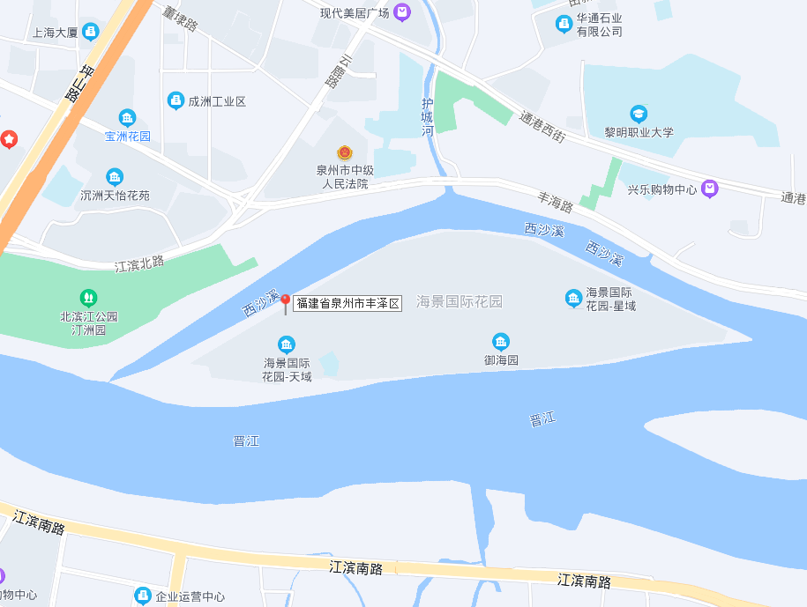

注：标有“☆”处为估价对象所在的位置
估价对象实地查勘情况说明
注册房地产估价师杨静雯(注册号: 3520190104)，已于2022年8月5日对估价对象进行了实地查勘。

估价对象内部状况、外部状况和周围环境照片
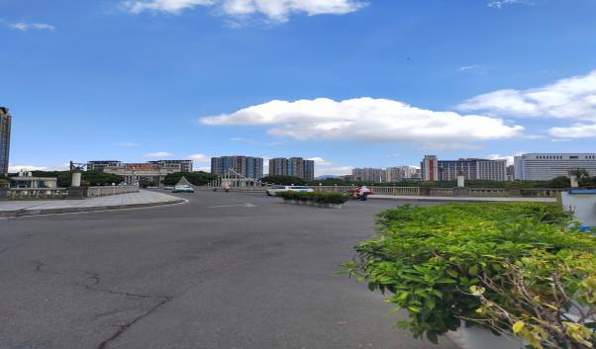 | 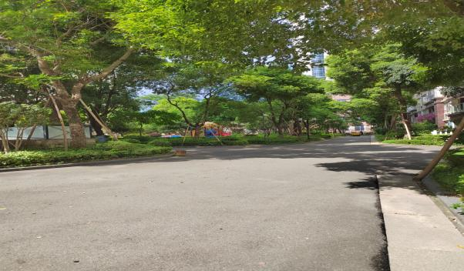
周围环境 | 周围环境
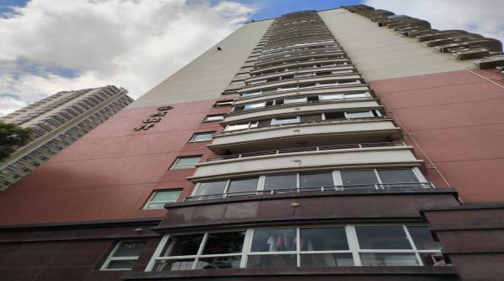 | 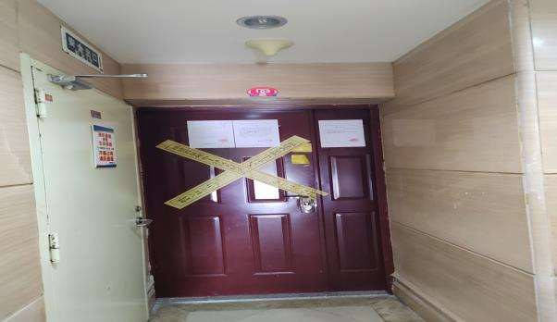
外部状况（楼栋外观） | 入户门
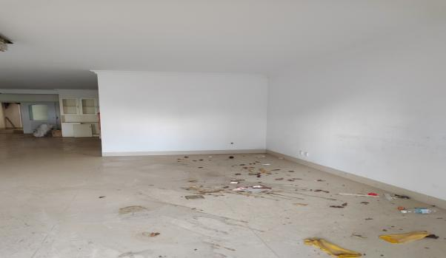 | 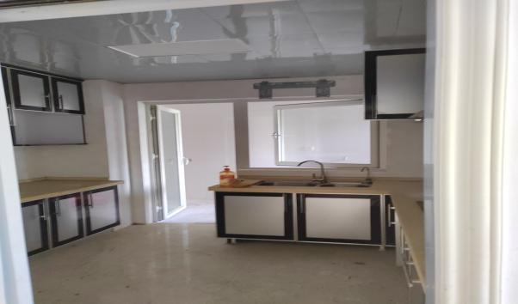
内部状况 | 内部状况
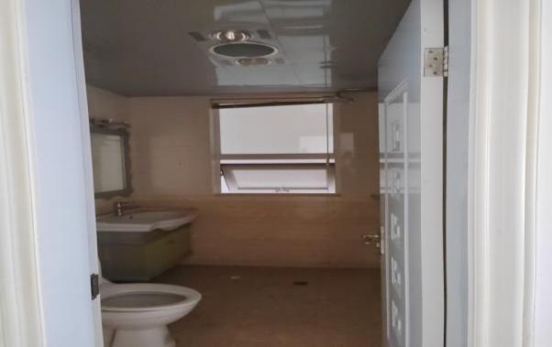 | 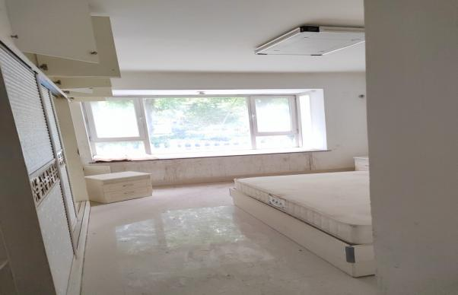
内部状况 | 内部状况

专业帮助情况和相关专业意见
我们在本估价项目中没有得到他人的重要专业帮助，也没有依据相关专业意见。

